ĐỔI MỚI PHƯƠNG PHÁP DẠY HỌC THEO ĐỊNH HƯỚNG PHÁT TRIỂN NĂNG LỰC CHO SINH VIÊN CAO ĐẲNG KHOA CÔNG NGHỆ THÔNG TIN TRONG BỐI CẢNH CUỘC CÁCH MẠNG CÔNG NGHIỆP LẦN THỨ 4

INNOVATION OF TEACHING METHODS BY DEVELOPING CAPACITY FOR COLLEGE STUDENTS OF INFORMATION TECHNOLOGY IN THE CONTEXT OF THE FOURTH INDUSTRIAL REVOLUTION

Trần Vĩnh Xuyên |  | Trường Cao đẳng Lý Tự Trọng TP. HCM  Email:tvxuyen@lttc.edu.vn.
Keywords: |  | TÓM TẮT:
Phương pháp dạy học, giáo dục trong cuộc cách mạng công nghiệp 4.0, phát triển năng lực, the role of teachers in the digital era, challenge of learning. |  | Trong kỷ nguyên số hóa, giáo dục cao đẳng sẽ thay đổi sâu rộng từ môi trường giáo dục, vai trò của người dạy, người học đến phương pháp dạy học. Hiện nay, Việt Nam đang phải đối mặt với thách thức lớn về thiếu hụt lao động trình độ cao, có chuyên môn, kỹ năng. Để đạt được điều đó, sự thay đổi cơ bản đầu tiên là thay đổi về phương pháp dạy và học. Đổi mới phương pháp dạy học phải theo định hướng phát triển năng lực cho sinh viên nhất là các sinh viên thuộc ngành công nghệ thông tin, cần ứng dụng các phương pháp hiện đại, ứng dụng các thành tựu đã đạt được từ những thành công của cách mạng công nghiệp 4.0 để đáp ứng nhu cầu của xã hội.  Bối cảnh: Cuộc cách mạng công nghiệp lần thứ tư.  Kết quả: Thay đổi các phương pháp dạy học để phát triển năng lực sinh viên.  Bàn luận: Đổi mới phương pháp dạy học theo định hướng phát triển năng lực cho sinh viên cao đẳng khoa công nghệ thông tin trong bối cảnh cuộc cách mạng công nghiệp lần thứ 4.

1. MỞ ĐẦU
Cách mạng công nghiệp lần thứ 4 cũng như những cuộc cách mạng công nghiệp trước đó đã tạo nên các tác động tới mọi mặt của đời sống xã hội theo những cấp độ và chiều hướng khác nhau, gây tác động sâu sắc đến mọi lĩnh vực của đời sống xã hội. Trong đó lĩnh vực Giáo dục là một trong những lĩnh vực chịu ảnh hưởng mạnh mẽ nhất của cuộc cách mạng công nghiệp lần 4, bởi nhiều nguyên nhân nhưng thể hiện rõ nhất là vì sản phẩm của Giáo dục và đào tạo phải đáp ứng với nhu cầu của thị trường lao động, vốn có sự vận động, thay đổi nhanh chóng nhất là trong bối cảnh ngày nay, khi nền khoa học kỹ thuật phát triển như vũ bão.
Để đáp ứng được nhu cầu lao động ngày nay, sự thay đổi cơ bản đầu tiên là thay đổi về phương pháp dạy và học. Đổi mới phương pháp dạy học phải theo định hướng phát triển năng lực cho sinh viên nhất là các sinh viên thuộc ngành công nghệ thông tin, cần ứng dụng, khai thác các nguồn tài nguyên giáo dục mở vào trong chương trình đào tạo cũng như giảng dạy, để đáp ứng nhu cầu của xã hội. Phải ứng dụng tối đa các công nghệ đã đạt được vào việc dạy và học để chuyển đổi mạnh mẽ các lớp học truyền thống trở thành các lớp học thông minh nhằm tạo phát huy tối đa các phẩm chất tích cực của người học, lấy người học làm trung tâm, tạo mọi điều kiện tốt nhất để người học và người dạy có thể tương tác qua lại với nhau hiệu quả nhất.

2. CÁC TÁC ĐỘNG ẢNH HƯỞNG ĐẾN PHƯƠNG PHÁP GIẢNG DẠY CHO SINH VIÊN KHOA CÔNG NGHỆ THÔNG TIN TRONG BỐI CẢNH CẢNH CUỘC CÁCH MẠNG CÔNG NGHIỆP LẦN THỨ 4

2.1. Đối với sinh viên
Đối với sinh viên sinh viên nói chung và sinh viên cao đẳng khoa công nghệ thông tin nói riêng thì cuôc cách mạng công nghiệp lần thứ 4 có tác động vô cùng to lớn, có dấu ấn đặt biệt quan trọng bởi lẽ bản chất của cuộc cách mạng này là việc sử dụng trí tuệ nhân tạo, vạn vật kết nối và dữ liệu lớn, nên trong việc giáo dục và đào tạo sinh viên trong lĩnh vực công nghệ thông tin cần phải tiếp cận với thực tiễn, áp dụng triệt để các thành tựu khoa học kỹ thuật vào trong giảng dạy cũng như đưa các vấn đề trong thực tiễn vào trong nội dung bài học. Những yếu tố này hoàn toàn có khả năng được áp dụng một cách có hiệu quả nếu các nhà quản lí giáo dục, đội ngũ giảng viên biết sử dụng hợp lí những tác động tích cực của cuộc cách mạng này.
Tác động rõ ràng nhất của cuộc cách mạng công nghiệp lần thứ 4 là trí tuệ nhân tạo và sự xuất hiện của robot có thể thay thế con người về khả năng tính toán, ghi nhớ, phân tích cùng hiệu suất công việc cao. Theo đó, nhu cầu về nguồn nhân lực có tay nghề cao, tư duy sáng tạo, thực hiện những công việc phức tạp, làm chủ máy móc lại tăng lên. Điều này sẽ tác động trực tiếp tới nguồn lao động trong những năm tới - chính là những sinh viên đang học tập hôm nay.
Một trong những tác động của cuộc cách mạng công nghiệp lần thứ 4 đến sinh viên đặc biệt là sinh viên khoa công nghệ thông tin là nhu cầu nhân lực về công nghệ thông tin, an ninh mạng,... sẽ tăng cao. Điều này là cơ hội cũng như là thách thức đối với sinh viên của ngành công nghệ thông tin, đòi hỏi sự nỗ lực cao của chính các sinh viên, bởi vì ngoài kiến thức chuyên ngành, các em còn cần trang bị thêm các kĩ năng liên quan khác, đồng thời phải thích ứng với những phương pháp học tập mới, để có đủ kiến thức về chuyên môn cũng như về kỹ năng mềm sao cho có thể đáp ứng được nhu cầu của thị trường lao động vốn đã rất khó khăn nay còn khó khăn hơn nữa. Để có thể thực hiện được điều này sinh viên khoa công nghệ thông tin cần phải là người chủ động, tích cực học tập và rèn luyện bản thân, tự chịu trách nhiệm về mọi hoạt động của mình. Việc quản lí của giáo viên đối với sinh viên không còn bị gò bó, thậm chí giáo viên chỉ là người hướng dẫn, định hướng việc học tập của sinh viên. Phương pháp học tập của chính sinh viên cần phải thay đổi để thích ứng với thời đại số, dữ liệu và vạn vật kết nối. Các em có thể học tập, lĩnh hội kiến thức bằng những phương pháp mở rộng, tự do, sáng tạo và vô cùng linh hoạt, chủ động học ở bất cứ khi nào, bất cứ nơi đâu, như vậy sẽ kích thích sự sáng tạo và trí tưởng tượng của sinh viên hơn là việc học thuộc lòng để “trả bài” một cách hình thức
Trong cuộc sống ngày nay, Đất nước chúng ta với chủ trương là đưa internet đến gần hơn nữa với người dân, thì hiện nay internet hầu như đã được phủ khắp cả nước, người dân cả nước, trong đó có sinh viên đã được tạo điều kiện để có thể sử dụng nguồn tri thức khổng lồ, nguồn tài nguyên vô hạn từ khắp nơi trên thế giới. Đây là điều kiện dễ dàng nhất để tìm kiếm kho dữ liệu thông tin khổng lồ trên thế giới và ở Việt Nam, là điều kiện rất thuận lợi cho giáo dục tại các trường đại học hiện nay. sinh viên cũng có thể dễ dàng tìm kiếm những tri thức cần có thông qua thiết bị bắt wifi, di động thông minh, laptop, máy tính bảng... để tự tìm hiểu kiến thức dưới sự hướng dẫn của giáo viên và hoàn thành được mục tiêu giáo dục của mình.

2.2. Đối với giảng viên
Cuộc cuộc cách mạng công nghiệp lần thứ 4 đã và đang đem lại nhiều điều kiện thuận lợi cho giáo viên tại các trường cao đẳng và đại học ở Việt Nam hiện nay, đặc biệt trong lĩnh vực đổi mới phương pháp dạy học theo hướng hiện đại. Theo phương pháp giáo dục truyền thống, người thầy truyền tải tri thức, thông tin cho sinh viên, với phương pháp này thì nay đã không còn phù hợp, bởi lẽ, hiện nay các trang mạng trên Internet đang dần thay thế vai trò đó, cung cấp thông tin một cách nhanh chóng, tiện lợi và miễn phí. Sinh viên không còn bị giới hạn trong bốn bức tường phòng học mà có điều kiện học mọi lúc mọi nơi, mở rộng ra phạm vi toàn cầu.
Vấn đề đặt ra là, khi công nghệ hỗ trợ tối đa mục tiêu kiến thức và kỹ năng cho sinh viên thì để đáp ứng yêu cầu cách mạng công nghiệp 4.0, đội ngũ giảng viên cần phải được bồi dưỡng, nâng cao trình độ năng lực bằng những biện pháp như tập huấn sử dụng công nghệ phục vụ dạy học, ứng dụng các hình thức tiên tiến, mô hình trực tuyến vào công tác bồi dưỡng giảng viên, đẩy mạnh công tác nghiên cứu khoa học, bồi dưỡng theo hướng nghiên cứu và nâng cao trình độ ngoại ngữ. Hiện nay, trên thế giới, các nhà khoa học giáo dục đã tìm kiếm và xây dựng rất nhiều phần mềm hỗ trợ dạy học hiện đại, đây là một kho phần mềm tiện ích giúp giáo viên tìm hiểu, vận dụng và linh hoạt sử dụng trong giảng dạy để tạo ra hiệu quả giáo dục tốt nhất. Quan trọng nhất, chính là việc cuộc cách mạng này đặt ra cho giáo viên một sự thay đổi lớn trong giảng dạy, với sự xuất hiện của việc dạy học online, e-learning.

2.3. Một số yếu tố khách quan có tác động ảnh hưởng đến phương pháp giảng dạy
Trong bối cảnh cuộc cách mạng công nghiệp lần thứ 4 đang thực sự ảnh hưởng sâu rộng trong mọi lĩnh vực, nó len lõi vào mọi hoạt động của đời sống nhân loại nói chung và trong lĩnh vực giáo dục nói riêng. Bên cạnh những cơ hội thì nó cũng tồn tại vô vàng các thách thức, đòi hỏi các giáo viên cần nhiều nỗ lực hơn nữa trong công tác giảng dạy của mình:
Khi khoa học kỹ thuật phát triển thì đồng nghĩa nhiều công cụ, môi trường hỗ trợ giảng dạy ngày càng nhiều và ngày càng hiện đại hơn, nên nhiều giáo viên có thể không theo kịp và khó ứng dụng vào trong giảng dạy làm cho hiệu quả giảng dạy bị giảm sút. Điều này yêu cầu giáo viên phải thường xuyên cập nhật các phương pháp dạy học hiện đại để tránh sự nhàm chán trong quá trình dạy và học.
Ngoài ra khi chúng ta có một nền tảng thiết bị cũng như môi trường hiện đại về công nghệ. Điều này cho phép chúng ta triển khai các lớp học online một cách vô cùng hiệu quả thông qua sự hỗ trợ và của các phần mềm cũng như sự kết hợp với các thiết bị công nghệ trên nền tảng internet chất lượng cao. Điều này đã được chứng minh trong các thời gian mà đại dich covid-19 đã và đang diễn ra Trường Cao đẳng Lý Tự Trong Thành phố Hồ Chí Minh đã triển khai giảng thực tế cho toàn bộ tất cả các học phần của tất cả các lớp thuộc sự quản lý của Nhà trường, kết quả đã được ghi nhận sau nhiều lần kiểm tra, đánh giá là hết sức khả quan. Đó là nhờ sự chuẩn bị kỹ lưỡng về mặt con người, bằng các buổi hội thảo với chủ đề “Nâng cao chất lượng giảng dạy trực tuyến” diễn ra vào tối thứ 7 lúc 19h hằng tuần bên cạnh sự chuẩn bị chu đáo về cơ sở hạ tầng đã tạo nên thành công trong việc giảng dạy trực tuyến.
Mặt khác khi nguồn tài liệu “mở”, đa chiều, phong phú, vừa có khả năng giúp sinh viên có thể sử dụng tốt các tài liệu nhưng cũng đem lại sự khó khăn cho sinh viên trong việc lựa chọn tài liệu khi học tập. Có nhiều nguồn tài liệu không chính thống, chưa được kiểm duyệt trên mạng internet nên sinh viên sẽ khó xác định những tài liệu khoa học, đúng đắn đã được kiểm duyệt khi sử dụng. Điều này cũng là một yếu tốt có thể gây cho sinh viên gặp khó khăn trong lựa chọn và sử dụng nguồn tài liệu.

3. GIẢNG DẠY THEO HƯỚNG PHÁT TRIỂN NĂNG LỰC CHO SINH VIÊN CAO ĐẲNG KHOA CÔNG NGHỆ THÔNG TIN

3.1. Khái niệm về năng lực
Theo UNESCO ba thành tố hợp thành năng lực của con người là: Kiến thức, kỹ năng và thái độ. Hai yếu tố sau thuộc về kỹ năng sống, có vai trò quyết định trong việc hình thành nhân cách, bản lĩnh, tính chuyên nghiệp. Năng lực là tập hợp toàn bộ các kỹ năng, kiến thức, khả năng, hành vi của một người có thể đáp ứng đối với một công việc nhất định nào đó, đây cũng là một trong những yếu tố quan trọng để cá nhân có thể hoàn thành một việc nào đó hiệu quả hơn so với người khác. Năng lực được tạo nên từ tư chất tự nhiên và do luyện tập, học hỏi, làm việc mà có.
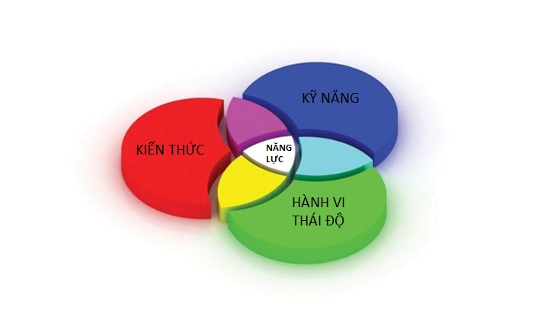
Hình 1: Mô hình năng lực
Năng lực cũng được hình thành dưới các dạng khác nhau như:
- Năng lực chung: là năng lực mà có thể hỗ trợ trong nhiều ngành, lĩnh vực khác nhau, trong đó có thể là năng lực tư tưởng, năng lực về khái quát hóa, năng lực nhận xét về tư duy lao động,…
- Năng lực chuyên môn: là một loại năng lực đặc trưng cần thiết trong một lĩnh vực nhất định ví dụ như năng lực toán học, năng lực hội họa, năng lực kinh doanh,…
Trong đó năng lực chuyên môn và năng lực chung có mối quan hệ qua lại lẫn nhau, năng lực chung chính là cơ sở hỗ trợ để đạt năng lực chuyên môn. Theo đó, năng lực chuyên môn ở một điều kiện thuận lợi nhất định lại tác động tới sự hình thành phát triển năng lực chung.
Hiện nay, việc phát triển năng lực thông qua dạy học được hiểu đồng nghĩa với phát triển năng lực hành động.
Dạy học theo định hướng phát triển năng lực là phát triển năng lực hành động tức là khả năng thực hiện có trách nhiệm và hiệu quả các hành động, giải quyết các nhiệm vụ, các vấn đề trong những tình huống khác nhau trên cơ sở hiểu biết, kỹ xảo và kinh nghiệm cũng như sự sẵn sàng hành động. Như vậy năng lực người học cần đạt là cơ sở để xác định các mục tiêu, nội dung, hoạt động, phương pháp …..dạy học mà người dạy cần phải căn cứ vào đó để tiến hành các hoạt động giảng dạy và giáo dục ( lấy người học làm trung tâm)

3.2. Một số phương pháp phát triên năng lực
Khi làm một công việc nào đó, cần chuẩn bị trước các phương án, trường hợp có thể phát sinh xảy ra. Từ đó, đưa ra các cách giải quyết phù hợp nhất, dần dần việc đưa ra phương án đó sẽ tạo thành một thói quen dù có phát sinh những việc gì khó thì chúng ta cũng đã sẵn sàng xử lý.
Việc lập kế hoạch có thể giúp chúng ta tránh lãng phí về thời gian, công sức,…
Luôn tập trung vào công việc đang xử lý, không để những tác động xung quanh làm gián đoạn, ảnh hưởng tới công việc tạo ra hiệu quả công việc tốt nhất.
Tiếp xúc, học hỏi đa dạng trong môi trường khác nhau, không chỉ học hỏi trên nhà trường mà còn trên thực tế, từ đó tạo nền móng vững chắc về kiến thức hỗ trợ phát triển năng lực.

3.3. Ứng dụng phương pháp dạy học theo hướng phát triển năng lực của sinh viên cao đẳng khoa công nghệ thông tin.
Trong quá trình nhiều năm tham gia giảng ở nhiều cấp học từ trung cấp, cao đẳng, đại học bản thân tôi đã trãi nghiệm qua rất nhiều trường hợp mà với góc độ là một người dạy học, người tổ chức lớp học, người có quyền lựa chọn phương pháp giảng dạy sao cho phù hợp nhất với người học trong từng môn học, từng tiết học. Nhưng với bề dày thời gian giảng dạy trên 10 năm của mình, tôi cũng nhiều lần cảm nhận mình đã áp dụng các phương pháp, cách tiếp cận đối tượng học tập của mình một cách chưa phù hợp. Sau những lần như thế, tôi đã rút kết ra cho mình một sốt kinh nghiệm là do tôi đã quá nặng việc sử dụng phương pháp dạy học thụ động, chưa áp dụng các phương pháp dạy học chủ động, mặc dù tôi cũng chuẩn bị bài rất kỹ, rất chi tiết nhưng hiệu quả đem lại sau các tiết học như thế lại không cao. Chính vì thế việc chọn lựa phương pháp giảng dạy là vô cùng quan trọng và nó tính chất quyết định chất lượng, cũng như hiệu quả đạt được sau tiết dạy là vô cùng to lớn.
3.3.1. Phát huy năng lực phân tích
- Phương pháp cũ
Chẳng hạn như trong thời gian giảng dạy của mình, có lần tôi phụ trách môn lập trình cơ sở dữ liệu cho một lớp chuyên ngành hệ cao đẳng, lúc ấy tôi đang giảng bài về cơ sở dữ liệu thì theo kế hoạch cũng như theo phương pháp giảng dạy thụ động mà tôi đã chuẩn bị trước đó, tôi đã yêu cầu các em làm theo các bước:
Bước 1: Tôi cho sẵn các em một cơ sỡ dữ liệu là Hóa đơn mà tôi đã tạo lập ra.
Bước 2: Tôi yêu cầu các em hãy xây dựng cơ sở dữ liệu Hóa đơn đó vào máy tính.
Bước 3: Tôi kiểm tra kết quả mà các em đã làm.
Nhưng qua phương pháp thực hiện như thế, tôi đã nhìn lại và có nhận xét cho bản thân mình về buổi học đó có thật sự hiệu quả hay không? có tạo cho sinh viên của tôi hứng thú học hay không? Có làm cho sinh viên tôi ghi đậm kiến thức hay không?... và rất nhiều câu hỏi đặt ra. Nhưng có lẽ cuối cùng tôi nhận thấy phương pháp này không phù hợp với điều kiện hiện tại. Chính vì thế tôi tìm hiểu, nghiên cứu các phương pháp dạy học mới, các phương pháp dạy học chủ động nhằm để nâng cao năng lực của người học.
- Đổi mới phương pháp

Hình 2: Mẫu hóa đơn

Qua đó tôi đã áp dụng các phương pháp này cũng chính vào các buổi học tương tự cho các lớp học sau đó theo một kịch bản như sau:
Bước 1: Tôi yêu cầu lớp chia ra thành các nhóm (5 người/nhóm).
Bước 2: Tôi không cho sẵn các em một cơ sở dữ liệu Hóa đơn, mà thay vào đó là một biểu mẫu có đã tồn tại phổ biến trong đời sống hằng ngày khi chúng ta đi mua hàng (hình 2).
Bước 3: Tôi yêu cầu các em hãy xây dựng cơ sở dữ liệu dựa trên mẫu hóa đơn đó.
Bước 4: Tôi nhận xét và đánh giá các kết quả của từng nhóm.
Bước 5: Tôi yêu cầu các em cài đặt cơ sở dữ liệu Hóa đơn vào máy tinh.
Qua cách việc thay đổi cách thức giảng dạy này tôi đã khảo sát và rút ra nhận xét về kết quả của buổi học hôm đó so với buổi học trước đó thì thật bất ngờ về kết quả đạt được, có trên 90% sinh viên (so với 80% trước đó) đã nắm bắt bài rất tốt và cũng khắc sâu được kiến thức thức mà tôi truyền tải.
Đổi mới phương pháp dạy học theo hướng tích cực chính là việc thực hiện các bước để chuyển chương trình học từ việc tiếp cận nội dung thành tiếp cận năng lực của học sinh. Điều này có nghĩa là, thay vì quan tâm đến việc học sinh học được gì, thì sẽ quan tâm đến việc học sinh sẽ vận dụng được những gì thông qua quá trình học tập.
Muốn thực hiện được điều này, cần phải thay đổi phương pháp dạy học từ thụ động thành chủ động. Các em có cơ hội rèn luyện kỹ năng, vận dụng kiến thức được học, hình thành năng lực và hoàn thiện về nhân cách, phẩm chất. Ngoài ra, cần tăng cường thảo luận nhóm, tăng tương tác giữa giáo viên và học sinh để thúc đẩy sự phát triển năng lực xã hội của học sinh.
Ngoài việc cho cung cấp kiến thức, kỹ năng riêng lẻ trong từng môn học thì giáo viên cần bổ sung thêm các chủ đề học tập tích hợp liên môn, để giúp các em phát triển năng lực giải quyết các vấn đề phức tạp.
3.3.2. Phát huy năng lực làm việc nhóm
- Phương pháp cũ
Trong quá trình giảng dạy môn lập trình php, tôi đã có lần yêu cầu mỗi sinh viên hãy thực hiện toàn bộ trang web theo mẫu (hình 3). Kết quả đạt được là có khoảng 75% hoàn thành theo yêu cầu. Đối với phương pháp này thì tôi nhận thấy sinh viên của tôi chưa biết chia nhỏ công việc thành từng phần để thực hiện, điển hình như toàn bộ công việc trên có thể phân nhỏ ra thành từng phần công việc cụ thể như: thiết kế banner, thiết kế footer, thiết kế sidebar, thiết kế nội dung. Cũng như khi làm việc trong thực tế thì một website sẽ gồm nhiều người cùng xây dựng và thiết kế, điều này đòi hỏi sinh viên phải biết phân chia công việc và làm việc nhóm cùng nhau. Vì thế cần phải thay đổi phương pháp giảng dạy cho phù hợp và pháp huy năng lực làm việc nhóm cho các em.
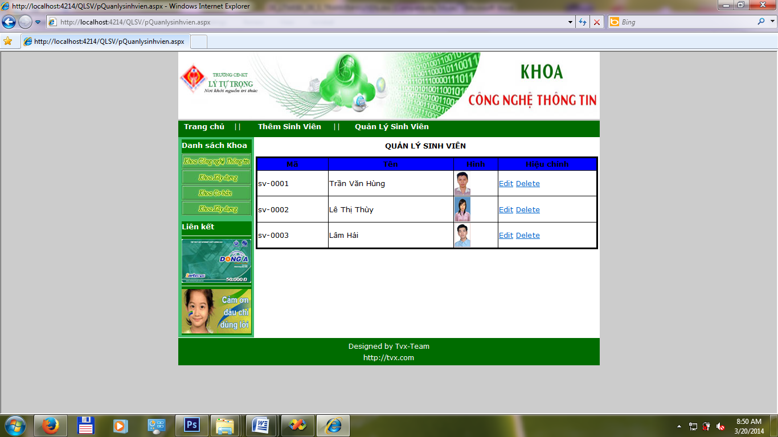
Hình 3: Mẫu thiết kế

- Đổi mới phương pháp
Theo phương pháp mới này, tôi đã chia lớp tôi ra thành nhiều nhóm nhỏ, mỗi nhóm có khoảng 4 sinh viên, và mỗi nhóm có một yêu cầu là cùng xây dựng nên trang web yêu cầu (hình 3). Lúc này các nhóm đã tự biết phân chia công việc để cùng nhau xây dựng trang web, cũng như phối hợp với nhau để tạo nên trang web theo yêu cầu. Tôi cũng đã vận dụng cách chia nhóm để học qua việc giảng dạy online bằng phần mềm discord được hỗ trợ chạy cùng với google meet để các nhóm có thể làm việc độc lập với nhau, thông qua một hệ thống cơ sở hạ tầng mà Nhà trường đã đầu tư phát triển.
Sau khi đổi mới phương pháp này tôi nhận thấy sinh viên đã hoàn thành được bài học trên 90% và đã phát triển được khả năng phân tích, chia nhỏ công việc cũng như cộng tác cùng nhóm.
3.3.3. Phát huy năng lực thiết kế
- Phương pháp cũ
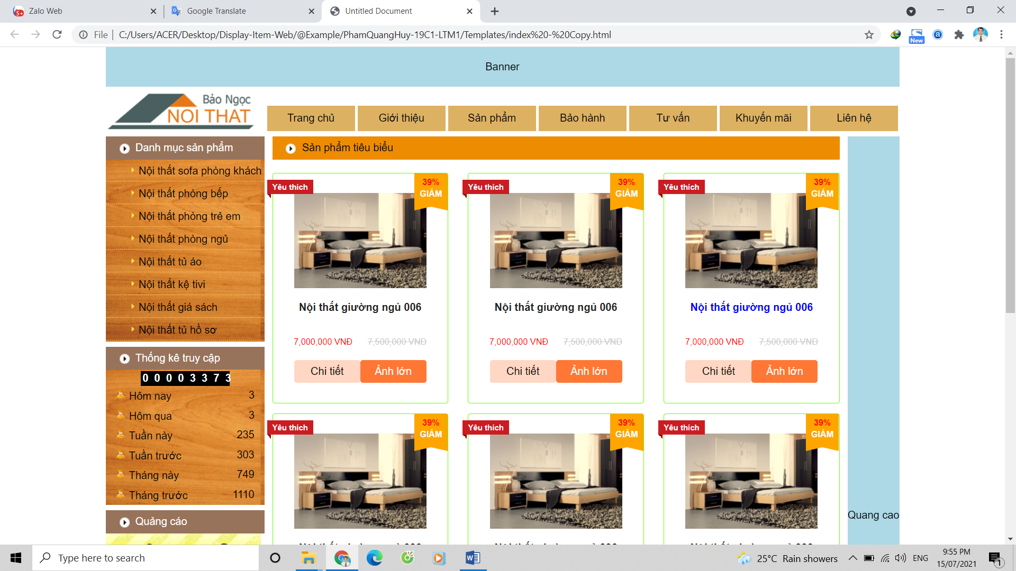
Một trường hợp khác, khi tôi phụ trách môn thiết kế web cho một lớp chuyên ngành hệ cao đẳng và tôi giảng đến phần thiết kế trang web hiển thị sản phẩm. Lúc đầu tôi chọn phương pháp giảng dạy là sẽ cho các em một giao diện web cụ thể để các em thiết kế theo, cụ thể như (hình 4).

Hình 4: Mẫu thiết kế

Sau buổi học, tôi đã xem xét kết quả của buổi học, thì có khoảng 80% sinh viên thực hiện hoàn thành mẫu đã giao. Nhưng khi tôi yêu cầu các em hãy tự sáng tạo ra một mẫu mới theo ý riêng của các em thì các em lại tỏ ra lúng túng và không biết bắt đầu từ đâu, cũng như phải sáng tạo như thế nào.
Từ đó tôi nhận thấy rằng với phương pháp này tôi đạt được mục tiêu là các em lĩnh hội được kiến thức, kỹ năng thực hiện được yêu cầu. Nhưng các em lại thiếu đi sự sáng tạo, cũng như sự kết hợp để làm việc.
- Đổi mới phương pháp
Để thay đổi phương pháp, tôi đã chia lớp ra thành nhiều nhóm nhỏ, mỗi nhóm có khoảng 5 sinh viên. Mỗi nhóm sẽ có nhiệm vụ là cùng nhau phân tích và thiết kế ra một giao diện web, sau cho phù hợp nhất với yêu cầu của người dùng. Kết quả nhận được các sản phẩm điển hình từ các nhóm như các mẫu hình. Nhìn một cách tổng thể thì các nhóm đã biết phân chia công việc để thực hiện, cũng như mỗi nhóm đã sáng tạo riêng cho nhóm mình. Nhưng trong 5 mẫu thì mẫu 5 là mẫu mà hợp lý nhất với yêu cầu người tiêu dùng. Lúc này tôi sẽ phân tích cũng như đánh giá các mẫu cho cả lớp hiểu được vấn đề.
Sau khi đổi mới phương pháp này tôi nhận thấy sinh viên đã hoàn thành được bài học trên 90% và đã biết phát triển được khả năng sáng tạo của mình cũng như việc cộng tác cùng nhóm.

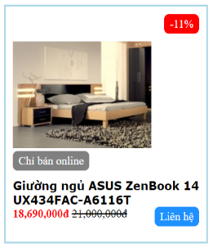 | 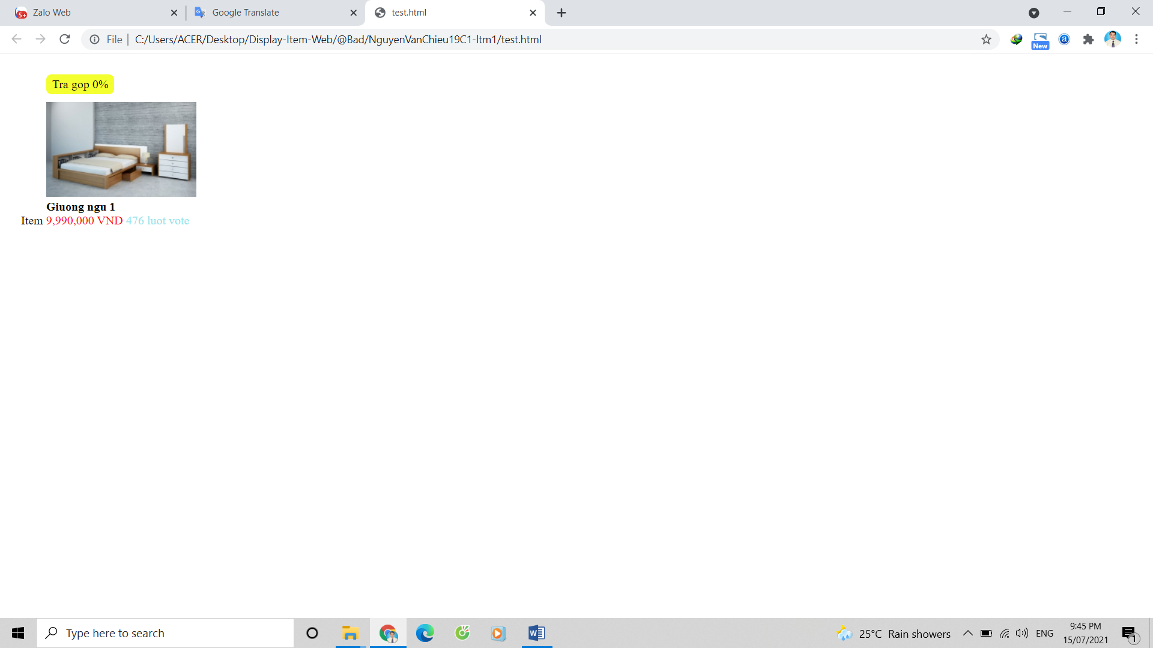 | 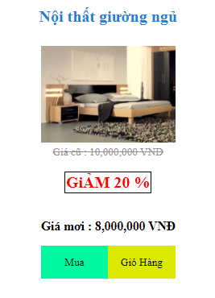 |  | 
mẫu 1 | mẫu 2 | mẫu 3 | mẫu 4 | mẫu 5

3.4. Thiết kế chương trình phải phát huy được tính tích cực học tập của người học thông qua các nguồn học liệu mở
Phát huy tính tích cực, chủ động sáng tạo của của người học có nghĩa là phải thay đổi cách dạy và cách học. Chuyển cách dạy thụ động, truyền thụ một chiều “đọc- chép”, người dạy làm trung tâm sang cách dạy lấy người học làm trung tâm hay còn được gọi là dạy và học tích cực. Trong cách dạy này người học là chủ thể hoạt động, người dạy là người thiết kế, tổ chức, hướng dẫn, tạo nên sự tương tác tích cực giữa người dạy và người học.
Hiện nay, tài nguyên giáo dục mở được đang rất được khuyến khích và phát triển, chúng ta cần nắm bắt được cơ hội này để đi tắt đón đầu, khi tận dụng được các nguồn tài nguyên về giáo dục của các trường đại học, cao đẳng nổi tiếng có trên thế giới này. Nguồn tài nguyên này vô cùng phong phú và được cập nhật mới rất nhiều, khi chúng ta xây dựng chương trình đào tạo chúng ta cần phải nâng cao tính tích cực học tập của sinh viên thông qua việc tìm kiếm, tự học và tự đào tạo thông qua các học liệu được cung cấp mở có trên không gian mạng. Nhằm giúp cho người học có thể tiếp cận những công nghệ mới nhất được giới thiệu, những thông tin nóng nhất được thảo luận từ đó tạo cho người học sự say mê mê hứng thú với nghiên cứu khoa học, tạo tiền đề để người học có cơ hội làm quen, nung nấu ý chí trở thành các nhà khoa học trong tương lai.
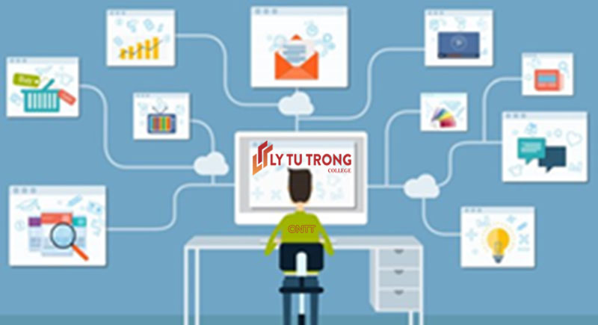
Hình 5: Mô hình khai thác tài nguyên giáo dục mở
Nắm bắt được tầm quan trọng của việc khai thác tài nguyên giáo dục mở cũng như ứng nó vào trong chương trình đào tạo và tiến tới là sẽ xây dựng một kho học liệu mở thì Trường Cao đẳng Lý Tự Trọng Thành phố Hồ Chí Minh vừa qua vào ngày 12 và 13 tháng 8 năm 2019 đã tổ chức một lớp học “Bồi dưỡng Tài nguyên Giáo dục mở” với sự cộng tác của Hiệp hội các Trường Đại học và Cao đẳng Việt Nam để bồi dưỡng cho các nhân viên, giảng viên của Trường nhằm để bước đầu tiếp cận với tài nguyên giáo dục mở, tiếp đến sẽ xây dựng chương trình học để tiếp cận, khai thác nguồn tài nguyên vô cùng quý báu của nhân loại, cắt giảm bớt khoản cách lạc hậu về giáo dục của Việt Nam với thế giới. Từ đó, đã tạo tiền đề phát triển việc ứng dụng, và khai thác tài nguyên mở trong giáo dục đến với sinh viên khoa công nghệ thông tin trong nhiều năm nay.

4. KẾT LUẬN
Sự tác động mạnh mẽ của cuộc cách mạng công nghiệp 4.0 đang ảnh hưởng sâu sắc đến mọi mặt của đời sống xã hội, đặc biệt đối với hoạt động dạy và học. Trong bối cảnh khoa học, công nghệ không ngừng phát triển như hiện nay, việc đổi mới tư duy, chương trình đào tạo, kết hợp với sự thay đổi phương pháp giảng dạy theo hướng tích cực để phát huy tối đa năng lực của người học nhằm tạo ra nguồn lao động có chất lượng cao đang ngày càng trở nên cần thiết hơn bao giờ hết. Việc thay đổi đó phải bắt đầu từ tư duy của những người trong cuộc, đó là những người làm giáo dục, trong đó có cả các Cơ sở đào tạo và Đội ngũ giảng viên.
Như vậy dạy học theo định hướng phát triển năng lực của sinh viên cho phép cá nhân hóa việc học, trên cơ sở mô hình năng lực, người học sẽ bổ sung thiếu sót của bản thân, tạo điều kiện quản lý chất lượng, nhấn mạnh năng lực vận dung kiến thức của người học theo kết quả đầu ra. Tuy nhiên nếu vận dụng một cách thiên lệch, không chú ý đầy đủ đến nội dung dạy học thì có thể dẫn đến các lỗ hổng tri thức cơ bản và tính hệ thống của tri thức. Chất lượng giáo dục không chỉ phụ thuộc vào kết quả đầu ra mà còn phụ thuộc quá trình thực hiện. Chúng ta cần nhìn vào ưu điểm nhược điểm của phương pháp giảng dạy theo định hướng phát triển năng lực nghề nghiệp của sinh viên để có giải pháp tốt nhất cho việc dạy và học đạt kết quả cao.

Tài liệu tham khảo

1. Trần Khánh Đức (2020), Lý luận và phương pháp dạy học phát triển năng lực và tư duy sáng tạo.
2. Đặng Quốc Bảo - Lê Thị Phương (2017). Xây dựng xã hội học tập trong thời đại cách mạng công nghiệp lần thứ tư. Tạp chí Giáo dục.
3. Nguyễn Thủy Đoan Trang (2017), Một vài đề xuất triển khai giáo dục định hướng nghề nghiệp-ứng dụng, Hội thảo Đổi mới đào tạo Định hướng nghề nghiệp-ứng dụng, Trường Đại học Thái Bình Dương.
4. Vũ Thị Phương Anh (2020), Đổi mới phương pháp dạy học theo hướng tích cực. Https://hachium.com
5. Trần Thị Mai Hương (2018), Phương pháp giảng dạy theo định hướng phát triển năng lực nghề nghiệp của sinh viên, http://ftf.saodo.edu.vn.
6. Ths. Trần Mạnh Hùng (2018), Tác động của cuộc cách mạng 4.0 tới giáo dục của Việt Nam, http://hvcsnd.edu.vn
7. Ts. Nguyễn Văn Toàn (2020), Thay đổi phương pháp dạy và học trước tác động cách mạng công nghiệp 4.0, https://daihoclongan.edu.vn.
8. John Vũ (2016). Giáo dục trong thời đại tri thức. NXB Lao động.
9. Jayendrakumar N. Amin (2016). Redefining the Role of Teachers in the Digital Era. The International Journal of Indian Psychology, Vol 3, Issues 3, No 6, pp. 40-45.
10. Vichian Puncreobutr (2016) Education 4.0: New Challenge of Learning.

